2013

"Проект" от лат. «projectus», что означает "выброшенный вперед", "выступающий", "бросающийся в глаза". Проект создает то, чего еще нет; он требует всегда иного качества или показывает путь к его получению.
Проект – это комплексная задача, решение которой осуществляется с учетом социо-культурного контекста рассматриваемой проблемы и в которой взаимодействуют и взаимодополняют друг друга социо-культурные, психолого-педагогические, технико-технологические и организационно-управленческие аспекты.
Педагогический проект – проект, на основании которого разрабатываются и реализуются иные, чем это принято в традиционной практике:
- Концептуально-педагогические идеи построения содержания, методов и технологий образования;
- Новые формы организации деятельности учащихся, педагогов, взаимодействия с родителями;
- Философско-педагогические, психолого-педагогические подходы к обучению, воспитанию, развитию учащихся.
Педагогический проект - разработанная система и структура действий педагога для реализации конкретной педагогической задачи с уточнением роли и места каждого действия, времени осуществления этих действий, их участников и условий, необходимых для эффективности всей системы действий, в условиях имеющихся (привлеченных) ресурсов.


Типы проектов
А) исследовательские. Такие проекты требуют хорошо продуманной структуры, обозначенных целей, актуальности проекта для всех участников, продуманных методов, в том числе экспериментальных и опытных работ, методов обработки результатов. Пример: эссе, исследовательские рефераты.
Б) творческие. Такие проекты, как правило, не имеют детально проработанной структуры, она только намечается и далее развивается, подчиняясь логике и интересам участников проекта. Пример: газета, видеофильм, спортивная игра, подготовка выставки.
В) игровые. В таких проектах структура также только намечается и остается открытой до окончания проекта. Участники принимают на себя определенные роли, обусловленные характером и содержанием проекта. Это могут быть литературные персонажи или выдуманные герои, имитирующие социальные или деловые отношения, осложняемые придуманными участниками ситуациями. Результаты таких проектов могут намечаться в начале проекта, а могут вырисовываться лишь к его концу. Степень творчества здесь очень высокая, но доминирующим видом деятельности все-таки является ролево-игровая, приключенческая. Пример: сценарий праздника, фрагмент урока, программа мероприятий, фрагмент педагогического мероприятия.
Г) информационные проекты. Этот тип проектов изначально направлен на сбор информации о каком-то объекте, ознакомление участников проекта с этой информацией, ее анализ и обобщение фактов, предназначенных для широкой аудитории. Пример: сообщения, доклады, страница педагогического сайта, медиа - проекты, педагогические блоги.
Д) практико-ориентированные. Эти проекты отличает четко обозначенный с самого начала предметный результат деятельности участников проекта. Причем этот результат обязательно ориентирован на интересы самих участников. Такой проект требует хорошо продуманной структуры, даже сценария всей деятельности его участников с определением функций каждого из них, четкие выводы и участие каждого в оформлении конечного продукта. Здесь особенно важна хорошая организация координационной работы. Пример: проект закона, справочный материал, программа действий, совместная экспедиция, наглядное пособие, методические разработки, учебные пособия по внеурочной деятельности, электронная версия обучающей программы


СТРУКТУРА ПЕДАГОГИЧЕСКОГО ПРОЕКТА

Объем: не более 25 страниц (размер шрифта - 14 кегль, полуторный интервал, поля – 2,5 см, шрифт - Times New Roman).
Время защиты: 10-15 минут

1. Титульный лист
2. Краткая аннотация проекта (не более 0,5 стр.)
3. Обоснование необходимости проекта (анализ проблемной ситуации через определение противоречий существующей практики; актуальность проекта для педагога, образовательного учреждения; степень адекватности педагогического проекта современным целям, задачам, логике развития образования).
4. Цели и задачи проекта (определение конкретных целей, которые ставятся для решения поставленной проблемы, а также задач, которые будут решаться для достижения поставленной цели).
5. Основное содержание проекта (описание путей и методов достижения поставленных целей, выработка механизма реализации проекта, каким образом будет распространяться информация о проекте и т. Д.).
6. Ресурсы (временные, информационные, интеллектуальные (экспертные), человеческие (кадровые), организационные («административный» ресурс), материально-технические, финансовые).
7. Партнеры.
8. Целевая аудитория (принципы отбора отбор участников; целевая группа, на которую рассчитан проект, предполагаемое количество участников проекта, их возраст и социальный статус).
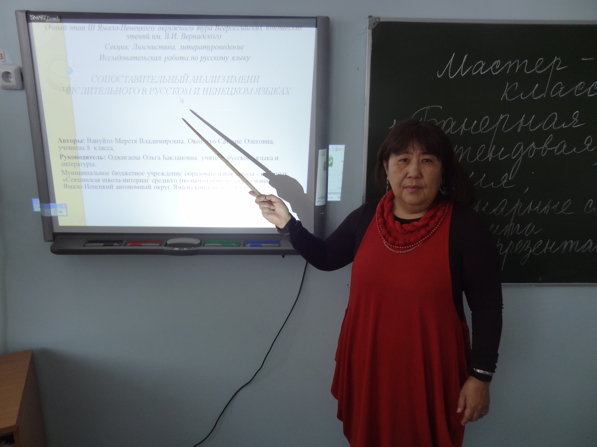
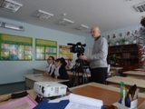
9. План реализации проекта (план-график подготовки, этапы и сроки реализации проекта с намеченными мероприятиями, указанием дат и ответственных за каждое мероприятие).
10. Ожидаемые результаты и социальный эффект (результаты-продукты, т.е. Новые, как правило, материальные объекты, которые появятся в ходе реализации проекта (книга, фильм, методическая разработка, выставка, новая образовательная программа и т. Д.) И/или результаты-эффекты, т.е. Социальные, культурные, психологические изменения, которые произойдут вследствие реализации проекта. И результаты-продукты, и результаты-эффекты должны быть измеримы. Степень достижения поставленных целей и задач - количественная и качественная оценка результатов. Критерии оценки эффективности. Возможные последействия реализации проекта).
11. Перспективы дальнейшего развития проекта (возможность дальнейшего продолжения проекта, расширение территории, контингента участников, организаторов, возможность развития содержания и т. Д. Указание ресурсов для дальнейшего продолжения проекта.
12. Литература.
Разработка и реализации педагогического проекта
Ключевые слова: педагогический проект, стратегия планирования педагогического проекта, методология педагогического проектирования.

Проблема
Новая модель аттестации руководящих и педагогических работников ОУ основана на компетентностном подходе. В структуре профессиональной компетентности работников одной из ведущих компетенций является владение современными инновационными методами, в частности, проектной технологией.
Успешность проектной деятельности свидетельствует о способности педагога действовать в пространстве современных изменений в системе образования, умении преобразовывать педагогическую действительность.
Для того, чтобы грамотно подготовить педагогический проект к защите, необходимо следовать определенным требованиям к составлению плана проекта.
Консультационный текст
Проектная разработка должна содержать следующие структурные компоненты:
Обоснование необходимости проекта.
Цели и задачи Проекта.
Участники проекта.
Описание проекта: стратегия и механизмы достижения поставленных целей.
Рабочий план реализации проекта.
Прогнозируемые краткосрочные и долгосрочные результаты реализации Проекта.
Оценка эффективности реализации Проекта.
Оценка рисков.
Дальнейшее развитие проекта.

Методические рекомендации по разработке проекта
1. Обоснование необходимости проекта
Описание педагогической проблемы включает в себя анализ существующей педагогической ситуации или состояния педагогической системы. В результате анализа выявляются противоречия между имеющимся положением педагогической системы и ее оптимальным состоянием, позволяющим эффективно функционировать на современном этапе. Педагог должен показать несоответствие между требуемым современностью состоянием образовательной системы и реально существующей ситуацией.
На основе такого анализа педагог определяет какие проблемы сможет решить в рамках своего проекта, какие коррективы возможно внести в деятельность образовательного учреждения, в содержание образовательного процесса, в собственную педагогическую деятельность и т. д. Педагог указывает, каким образом выделенные проблемы затрагивают определенные целевые группы, т. е. лиц, которым будет адресована деятельность по проекту. Необходимо кратко охарактеризовать реальные потребности целевой аудитории и условия, которые предполагается изменить в ходе проекта для решения их проблем.
В проекте должна быть убедительно доказана актуальность выделенных проблем, обоснована значимость решения данных проблем для повышения эффективности педагогического процесса. Важно указать значение решения этих проблем для образовательного учреждения, показать, что их решение соответствует государственным приоритетам в системе образования.
Таким образом, описание проблемы предполагает формулирование ответов на два вопроса: почему возникла необходимость в выполнении проекта? почему решение данной проблемы является приоритетной задачей?
Глубокий и всесторонний анализ педагогических проблем позволит грамотно и корректно сформулировать цели, задачи и подобрать методы проекта.
2. Цели и задачи Проекта
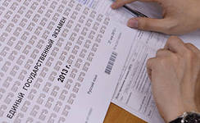
Формулирование целей проекта предполагает раскрытие сути задуманного проекта, направленного на решение выявленных проблем.
При постановке задач определяется последовательность шагов по изменению существующей педагогической ситуации в соответствии с целью. Педагог указывает, какие образовательные, воспитательные и социальные задачи будет решать на протяжении реализации проекта. Цель и задачи проекта должны быть достижимы в рамках предусмотренного периода времени.
3. Участники проекта
В этом пункте указывается основная целевая аудитория/участники проекта, а также критерии их отбора. Подробно описывается качественный и количественный состав целевых групп, с которыми педагог будет работать в рамках проекта.
4. Описание проекта: стратегия и механизмы достижения поставленных целей
Деятельность по проекту должна способствовать решению каждой из поставленных задач проекта. При выборе стратегии и подходов достижения поставленной цели необходимо обосновать выбор способов решения проблемы, при этом можно использовать как уже разработанные и апробированные способы решения проблем в различных комбинациях, так и модифицированные способы решения сходных проблем.
По сути, выбор методов предполагает описание мероприятий, которые необходимо организовать и провести для решения задач проекта. Так, педагог определит способы участия в проекте целевой аудитории (учителей, учащихся, родителей, попечителей). Педагог продумывает план организации работы по проекту, определяя логическую цепь своих действий.
Педагог определяет исполнителей деятельности по проекту (тех, кто будет задействован в ее выполнении); благополучателей (тех, кто будет потребителями каждой конкретной услуги). При этом, автор проекта должен оценить наличие необходимых ресурсов (материальных, информационных, кадровых, технических и др.).
Если в проекте запланировано проведение мероприятий - тренингов, семинаров, занятий и т.п., необходимо описать каждое из них, указав, цель и планируемый результат, на сколько человек оно рассчитано, временной формат мероприятия, предполагаемое место проведения, количество тренеров (в том числе и из каких организаций они будут приглашены), приложить предварительную программу мероприятия.
5. Рабочий план реализации проекта представляет собой план-график выполнения запланированных мероприятий с обязательным указанием предполагаемых дат и ответственных за их проведение (ниже приведена возможная форма таблицы)).
Предполагаемая дата проведения мероприятия

Место проведения мероприятия
Наименование мероприятия
Ответственный за выполнение
6. Прогнозируемые краткосрочные и долгосрочные результаты реализации Проекта
Краткосрочные результаты - те итоги, которые получают непосредственно по окончанию проекта.
Долгосрочные – результаты, которые могут появиться в перспективе, через некоторое время после завершения проекта.
Уже на стадии написания проекта педагог должен выделить ожидаемые краткосрочные и долгосрочные результаты своего проекта, по которым можно будет судить об успешности его реализации. Результаты планируются путем соотнесения их с поставленной целью и задачами проекта.
Например, к результатам проекта можно отнести:
• вид, количество и объем печатной продукции;
• количество новых методик или технологий, внедренных в рамках проекта;
• кол-во непосредственных получателей услуг (например, участников тренинга).
• разработка новых процедур, облегчающих или улучшающих учебно-воспитательный процесс,
• апробирование новых методик и пр.
7. Оценка эффективности реализации Проекта
описание количественных и качественных показателей достижения результатов и способов диагностики
При планировании проекта важно выявить свидетельства, данные и показатели, которые подтвердили бы, что поставленная в проекте задача выполнена. При описании показателей повышения эффективности деятельности укажите данные, позволяющие судить о степени эффективности, а также значимости выполнения планируемых работ по проекту (например, предполагаемые технологические достижения; высвобождение времени учащихся для творческого развития личности; снижение конфликтов, рост успеваемости учащихся и т.д.).
методы оценки успешности/эффективности.

Методы оценки – это способы сбора данных по каждому из ожидаемых результатов проекта, которые позволят определить, в какой степени достигнут ли тот или иной результат проекта. Самым распространенным методом является анкетирование благополучателей/целевой группы до и после обучения или участия в проекте.
Педагог может предложить самостоятельно разработанный диагностический инструментарий для оценки результативности реализации проекта.
8. Оценка рисков и меры, запланированные для минимизации влияния таких факторов риска
Педагог оценивает возможные риски, которые могут повлиять на реализацию проекта. Проводится качественный и количественный анализ рисков и условий их возникновения. Качественная оценка риска определяет степень его важности, количественный анализ позволяет установить вероятность возникновения рисков в проекте. На основе анализа осуществляется выбор процедур и методов по снижению отрицательных последствий рисковых событий.
9. Дальнейшее развитие проекта
По окончании проекта деятельность в выбранном направлении должна быть продолжена, поэтому необходимо предложить механизм продвижения результатов проекта.
Укажите, каким образом результаты проекта могут быть использованы в дальнейшем в образовательном учреждении, другими организациями в регионе, в других городах. Какими способами планируется информировать педагогическое сообщество о результатах деятельности по проекту и как будет учитываться обратная связь.

В качестве критериев оценки педагогического проекта можно выделить:
значимость и необходимость выполнения педагогического проекта для образовательного учреждения в целом, и учебно-воспитательного процесса в частности;
ясность, четкость, достижимость целей и задач педагогического проекта, логичность вытекания задач из проблем, выделенных в проекте;
корректность выбора мероприятий проекта, соблюдение последовательности действий, разумность ограничения набора мероприятий;
адекватность показателей оценки эффективности проекта;
соблюдение логической концепции проекта, наличие логической цепочки: проблема – цель - задачи – метод – результат.
значимость проекта для других образовательных учреждений, возможность внедрения результатов проекта в деятельность коллег.


В приложениях к проекту можно представить:
учебно-тематические планы;
структуру раздаточных материалов;
тематику /примерную структуру/ тираж/ объем публикаций/печатных материалов;
структуру/ перечень разделов, создаваемых интернет-ресурсов;
примерную структуру/ объем/ методику/ инструментарий/ исследования;
тематику/ примерную программу/ аудиторию конференций/ круглых столов
тематику/объем консультаций

Требования к оформлению проектной разработки
Общий объем проектной разработки должен составлять не более 20 листов компьютерного текста.
Объем приложений не лимитируется, но они должны соответствовать тексту (ссылки на них в тексте обязательны).
Материалы необходимо готовить в текстовом редакторе MS Office Word.
Формат страницы: А-4 (210*297мм).
Формат шрифта: размер -14; Times New Romans; межстрочный интервал - одинарный, красная строка.
Поля: слева, справа, сверху, снизу - 20 мм.


Литература:
Гильманов, Д. Структурные изменения и возможные модели школы (По материалам Самарского семинара по проектированию образовательного пространства) / Д. Гильманов // Наука и школа в Татарстане. - 2002. - № 8.
Ерофеева, Н. Управление проектами в образовании / Н. Ерофеева // Народное образование. - 2002.- № 5.
Ильин, Г. Проективное образование и становление личности / Г. Ильин // Высшее образование в России. - 2001. - №4.
Инновационный проект развития образования: Учебное книгоиздание / Е. Е. Чепурных.- М.: Мир кн., 2001. - 143 с.
Карпов, Е. Проектная работа в школе: это возможно / Е. Карпов // ШЭЖ. -1997.- № 6.
Карпов, Е. Учебно - исследовательская деятельность в поисках новой педагогической альтернативы / Е. Карпов //Экономика в школе. - 2001. - №2
Класс-проект: Управление школьными проектами: [Пособие] / В. Ю. Извеков. - М.: Зеленая корпорация, 2001. - 61 с.
Колесникова, И.А. Педагогическое проектирование / И.А. Колесникова, М.П. Горчакова - Сибирская. - М.: Академия, 2005. – 285 с.
Моисеев, А. М. Анализ проблем: сущность, назначение, основные характеристики / А. М. Моисеев.- М.: “Российская политическая энциклопедия” (РОССПЭН), 2002.
Моисеев, А.М. Есть идеи (перспективные проекты развития образования) / А.М. Моисеев, М.М. Мусарский. - М.: АПК и ПКРО, 2002.
Монахов В.М. Проектирование авторской (собственной) методической системы учителя / В.М. Монахов, Т.К. Смыковская // Школьные технология. - 2001. - № 4
Монахов, В.М. Педагогическое проектирование: современный инструментарий дидактических исследований / В.М. Монахов // Школьные технологии. - 2002.- № 5.
Новикова Т.Г. Проектирование эксперимента в образовательных системах. - М.: АПК и ПКРО, 2002.
Новикова, Т.Г. Теоретические подходы к технологии экспертизы инновационных проектов / Т.Г. Новикова //Школьные технологии. - 2002.- № 1.
Проект в начальной школе. Образовательная область "Технология": Метод. рекомендации / Л. А. Митина // Петропавловск-Камчатский: Изд-во КОИПКПК, 2004 - 47 с.
Хорева, Г. А. Школьный проект как метод образования для устойчивого развития: Метод. пособие для организации проектной деятельности в образовательных учреждениях / Г. А. Хорева. - Мурманск, 2003. - 33 с.
Шмелькова, Л. Управление становлением проектно - технологической компетентности педагога / Л. Шмелькова // Школа. - 2002. - № 2.

